Erfassungsanleitung UVG-Statistik
Stand: 20.02.2019 (PROSOZ 14plus Version 2018.2.0)

UVG-Statistiken
Statistik | Bezeichnung / Art | Übermittlung bis
1 | Laufende Fallzahlen Quartalsende (Quartalsstatistik) | 2 Mon. nach Quartalsende
2 | Antragsbearbeitung (Jahresstatistik) | 15.02. Folgejahr
3 | Leistungseinstellungen und Einkommen (Jahresstatistik) | 15.02. Folgejahr
4 | Ausfallleistungen (Jahresstatistik) | 15.02. Folgejahr
5 | Anspruchsübergänge (Jahresstatistik) | 15.02. Folgejahr
6 | Rückgriffsfälle (Jahresstatistik) | 15.02. Folgejahr
7 | Rückgriffsaktivitäten (Jahresstatistik) | 15.02. Folgejahr

Grundregel: Eine sorgfältige Erfassung aller statistikrelevanten Daten ist wichtig – jeder nachträgliche Korrektur- oder Erklärungsaufwand ist ungleich größer! Die zuständige Behörde (in Hessen das Regierungspräsidium Kassel) fragt bei Unstimmigkeiten oder nicht plausiblen Angaben nach!

Nachfolgend ist beschrieben, welche zusätzlichen Daten neben der gewöhnlichen Fallerfassung und Buchhaltung in PROSOZ 14plus für die UVG-Statistik notwendig sind und was dabei zu beachten ist.

Besonderheit im Main-Taunus-Kreis

Wir erfassen bereits bei der Bewilligung das voraussichtliche "Ende Zahlungen". Als Standard erscheint bei Eingabe des Datums diese Meldung:

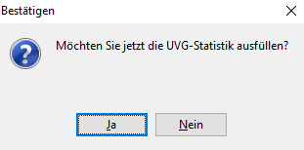
Die Frage ist im MTK bei Neuerfassung daher zunächst mit "Nein" zu beantworten.

Wird ein bereits erfasstes Datum „Ende-Zahlung“ geändert, weil die Anspruchsvoraussetzungen bereits vor der geplanten Einstellung weggefallen sind und die Leistung nun einzustellen ist, erscheint die vg. Meldung ebenfalls. In diesem Fall kann sie mit "Ja" beantwortet werden und man gelangt direkt zur Eingabe der Statistik 3, wo man die Daten zur Falleinstellung erfassen kann, siehe Seite 4.

Statistik 1 - Laufende Fallzahlen Quartalsende
Für diese Statistik sind folgende Daten zwingend erforderlich:

- Geschlecht des betreuenden Elternteils: Für etwaige spätere Wechsel des Kindes zum anderen Elternteil gewöhnt man sich am besten daran, grundsätzlich bei den Elternadressen das Geschlecht zu erfassen.
- Feld „Antragsteller“ in den Buchhaltungsbasisdaten: Hier muss der aktuelle Antragsteller zugeordnet werden. Vorbelegt ist immer die Mutter. Sollte in einem Fall der Vater die UVG-Leistungen beziehen, muss die Zuordnung der Mutter entfernt und anschließend der Vater zugeordnet werden.
Eine Änderung der Zuordnung ist auch erforderlich, wenn das Kind später von einem Elternteil zum anderen wechselt und dieser dann UVG-Leistungen bezieht.
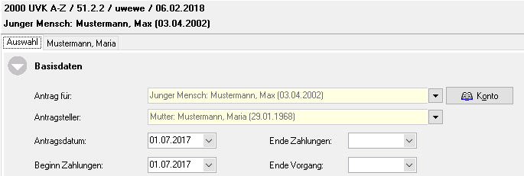

Statistik 2 - Antragsbearbeitung
In der Arbeitsstatistik „Antragsbearbeitung“ werden Entscheidungen über Erstbewilligungen, erneute Bewilligungen oder Ablehnungen gezählt. Ermittelt wird dabei auch, ob die Zeit zwischen Antragstellung und Bescheiderteilung weniger oder mehr als 3 Monate gedauert hat. Außerdem wird nach Altersgruppen und der Frage nach dem SGB II-Bezug des Kindes unterschieden.

Die Erfassung der notwendigen Daten erfolgt über die Vorgangshauptmaske mit Hilfe des Statistikkennzeichens. Die Kennzeichen werden über „Hinzufügen“ dem Vorgang zugeordnet:

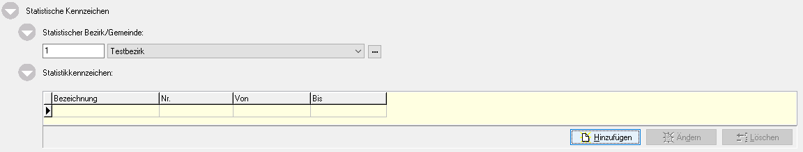

Zur Auswahl stehen folgende Einträge, die (ggf. zusätzlich zu eigenen, selbstdefinierten Statistikkennzeichen) zugeordnet werden müssen:

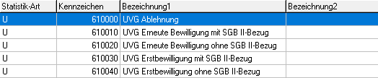

Dabei sind folgende Regeln zu beachten:

- Pro Fall darf es maximal eine Erstbewilligung geben.
Jede weitere Bewilligung ist eine „Erneute Bewilligung“.
- Ablehnungen und erneute Bewilligungen können beliebig oft vorkommen.
- Entscheidungen im Rahmen von Überprüfungen sowie Fälle nach Zuständigkeitswechseln werden nicht gezählt. Bei Fallübernahme von einem anderen Jugendamt oder Wiederaufnahme der Leistung nach einer Unterbrechung im Rahmen der jährlichen Überprüfung (z.B. wg. Nachreichung fehlender Unterlagen) ist nichts einzutragen. Erst wenn die Leistung endet und später aufgrund eines neuen Antrags wieder UV gewährt wird, ist eine „Erneute Bewilligung“ einzutragen.
- Die Zuordnung SGB II-Bezug oder kein SGB-Bezug des Kindes orientiert sich ausschließlich an den Angaben im Antrag. Auch wenn der angegebene SGB II-Bezug inzwischen beendet ist, ändert sich nichts an dem erfassten Statistikkennzeichen.

Nach Auswahl eines der o.g. Statistikkennzeichen fragt PROSOZ nach dem von- und bis-Datum:

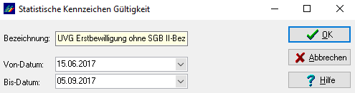

Für alle o.g. Statistikkennzeichen gilt folgende Regelung:

- Alle o.g. Statistikkennzeichen müssen von- und bis-Datum haben.
- Als Von-Datum ist das Datum des Antragseingangs (Eingangsstempel) anzugeben.
- Als Bis-Datum ist das Datum der Entscheidung (Bescheiddatum) anzugeben.
- Auch wenn der Antrag bereits vor dem 01.07.2017 - also vor Änderung des UVG - eingegangen ist, wird das tatsächliche Eingangsdatum im Von-Datum erfasst.

Für die Zuordnung zum Berichtsjahr ist in der Statistik das Bis-Datum maßgeblich, da dies der Tag der Entscheidung ist. Einträge ohne Bis-Datum werden nicht gezählt und verfälschen insofern die Statistik!

Statistik 3 - Einkommensanrechnungen und Leistungseinstellung
In dieser Statistik werden nicht nur Einstellungsgründe abgefragt, sondern auch Fälle gezählt, bei denen das Einkommen des jungen Menschen auf die UV-Leistung angerechnet wurde.
Statistik 3 besteht daher aus zwei Bereichen:

a) Zeiträume mit reduzierter Zahlung (Einkommensanrechnungen)
Bestandteil dieser Statistik ist die Erfassung jedes Zeitraums, in dem der reguläre UV-Betrag (Mindestunterhalt abzgl. Kindergeld) durch Einkommens- oder Vermögensanrechnung reduziert wurde.
Der manuelle Aufruf der Statistik erfolgt über die Buchhaltungsbasisdaten mit der Schaltfläche „UVG-Statistik“ am unteren Bildrand:

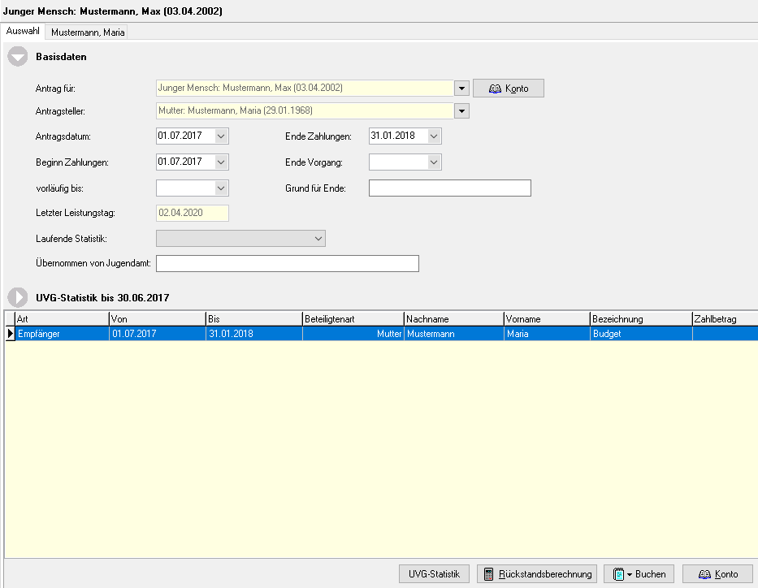

Der vg. Aufruf öffnet folgende Maske, in dieser ist zunächst der obere Teil maßgeblich:

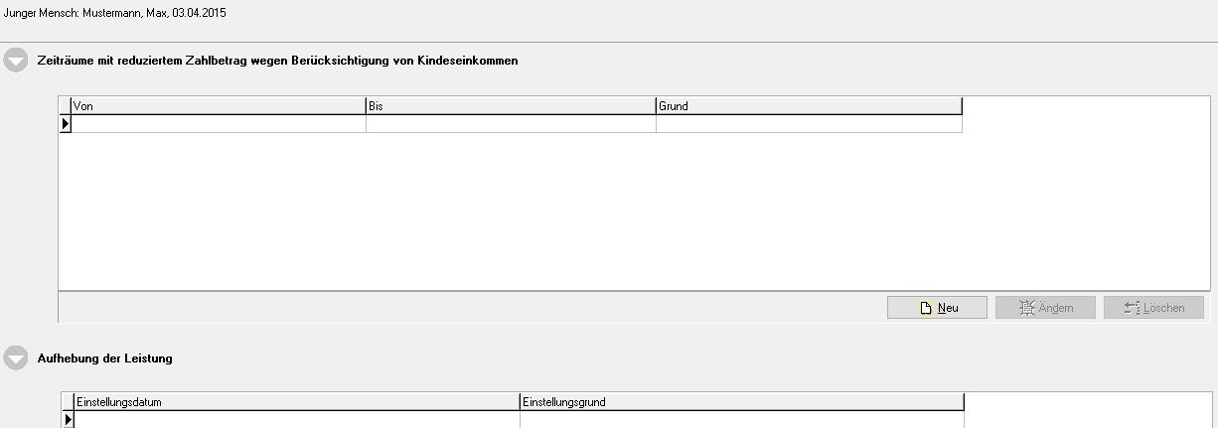

Mit Klick auf „Neu“ wird ein neuer Zeitraum mit reduzierten Zahlbeträgen eingetragen.
Achtung: Die Reduzierung aufgrund Einkommen oder Vermögen ist nur bei jungen Menschen ab 15 Jahren zu erfassen. Wird die Statistik für jüngere Kinder aufgerufen, warnt das Programm entsprechend, lässt den Eintrag aber zu. Diese falschen Einträge müssen ggf. manuell gelöscht werden!

Es erscheint nach dem Klick auf „Neu“ folgende Auswahl:

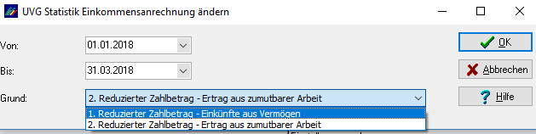

Für diese Einträge gilt:

- Von- und Bis-Datum (Zeitraum der Reduzierung) sowie Reduzierungsgrund müssen vollständig erfasst / ausgewählt werden.

- Fällt ein Reduzierungsgrund weg, z.B. weil anzurechnendes Einkommen durch den jungen Menschen nicht mehr bezogen wird, muss im bereits angelegten Zeitraum das Bis-Datum entsprechend geändert werden.

b) Leistungseinstellung
Zu beachten ist, dass ein Vorgang mehrfach gezählt werden muss, z.B. wenn eine Leistung wegen Wegfall der Anspruchsvoraussetzungen eingestellt wurde, in demselben Jahr ein neuer Antrag gestellt und bewilligt wurde und dann im laufenden Jahr nochmals eingestellt wird.

Die Fallabgabe an ein anderes Jugendamt oder Aufhebung der Leistung - aus welchen Gründen auch immer – ist gleichbedeutend mit „Leistungseinstellung“. Die Statistik zur Leistungseinstellung ist auszufüllen, wenn

- die lfd. Leistung tatsächlich eingestellt / aufgehoben wird (nicht bereits bei Bewilligung vorab die auf Jahre hinaus „geplante“ Einstellung wegen Volljährigkeit erfassen!) oder
- der Fall an ein anderes Jugendamt abgegeben wird.

In diesem Fall kann die bei Eingabe oder Änderung des "Ende Zahlung" - Datums erscheinende Frage mit „Ja“ beantwortet werden. Man gelangt dann automatisch in das Fenster zur Auswahl dieser Statistik.

Der manuelle Aufruf der Statistik erfolgt wieder über die Buchhaltungsbasisdaten mit der Schaltfläche „UVG-Statistik“ am unteren Bildrand:

Der vg. Aufruf öffnet folgende Maske, in dieser ist der Abschnitt für Aufhebungsentscheidungen, d.h. der untere Teil der Maske maßgeblich.

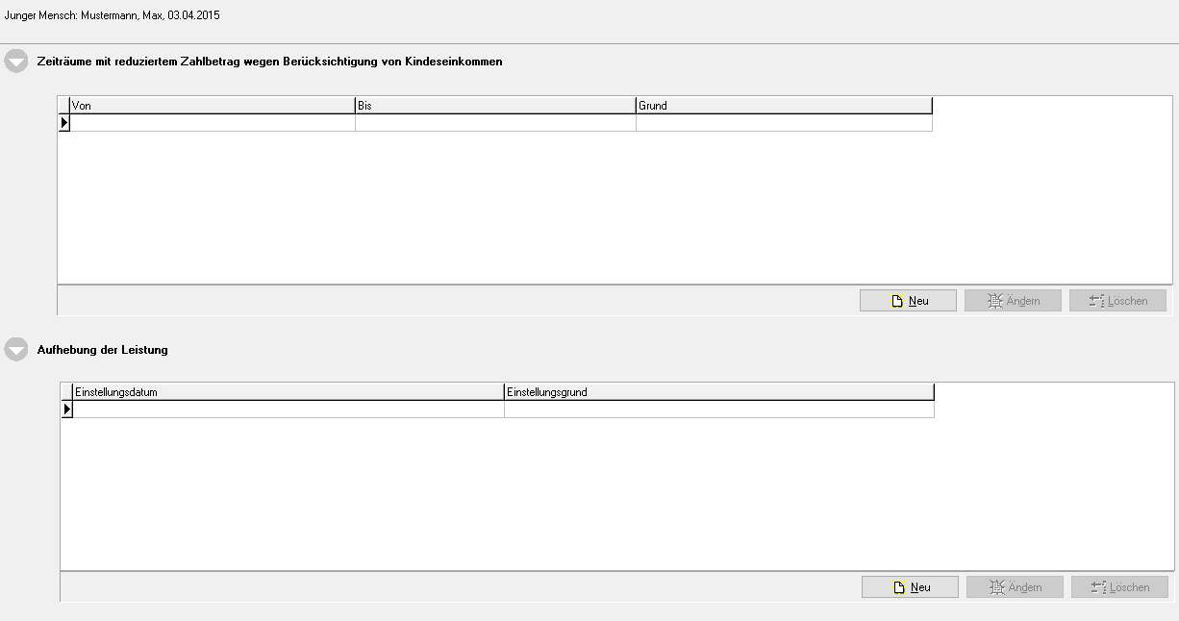

Hier wird ein neuer Eintrag durch Klick auf „Neu“ erzeugt. Es öffnet sich dieser Dialog:

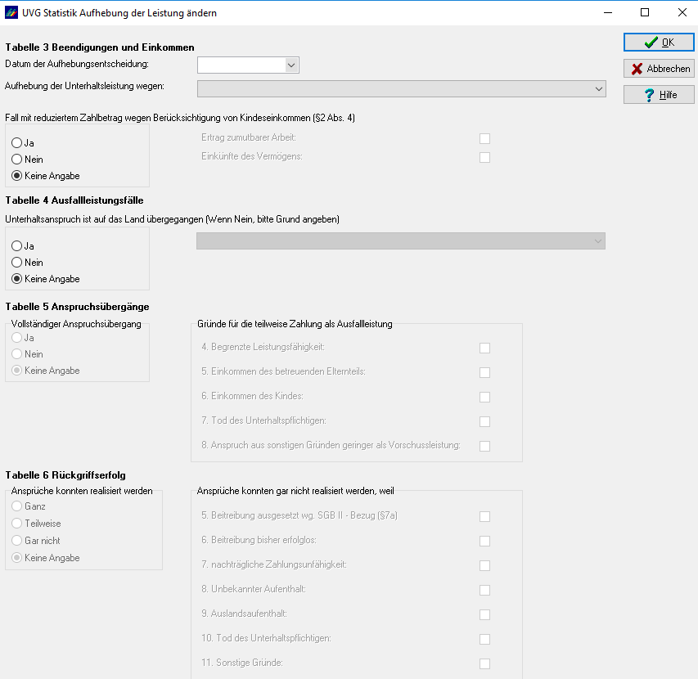

Achtung: Jede Leistung in einem UVG-Fall endet bei Erreichen des 18. Lebensjahres zwar automatisch, es muss aber dennoch in jedem beendeten / eingestellten Fall die Statistik zur Aufhebung / Einstellung der Leistung wie vorstehend beschrieben erfasst werden!

Für Statistik 3 (Leistungseinstellung) ist hier einzutragen / auszuwählen

- als „Einstellungsdatum“ der Tag der Aufhebungsentscheidung (vorbelegt mit Datum „Ende Zahlungen“, wenn die Entscheidung über die Aufhebung davon abweicht: Bitte anpassen!)
- Einstellungsgrund

Die anderen in diesem Dialog abgefragten Daten betreffen die nachfolgend beschriebenen Statistiken.

Statistik 4 bis 6 - Ausfallleistungen, Anspruchsübergang und Rückgriff
Nachdem anlässlich einer Aufhebungsentscheidung das Datum der Aufhebungsentscheidung sowie der Einstellungsgrund eingetragen und die Frage beantwortet wurde, ob es sich zum Zeitpunkt der Einstellung um einen Fall mit reduzierter Leistung handelte, sind in der gleichen Maske auch die Angaben zu den Statistiken 4 bis 6 zu machen. Diese sind aufeinander aufbauend, d.h. je nach Angabe werden weitere Fragen aktiv oder inaktiv. Nachfolgend sind die möglichen Abfolgen beschrieben:

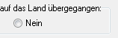

Gründe auswählen
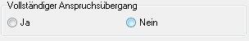
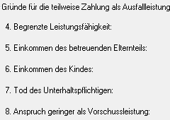

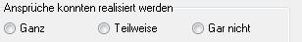
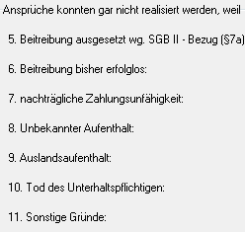

Statistik 7 - Rückgriffsaktivitäten
Die Erfassung der notwendigen Daten erfolgt wie bei Statistik 2 über die Vorgangshauptmaske mit Hilfe des Statistikkennzeichens. Die Rückgriffsbemühungen werden in allen Fällen mit übergegangem Unterhaltsansoruch erhoben, und zwar in laufenden Fällen sowie in Fällen mit eingestellter Leistung.

Die Kennzeichen werden über „Hinzufügen“ zugeordnet:

Zur Auswahl stehen für die Statistik über die Rückgrifsaktivitäten folgende Einträge, die (ggf. zusätzlich zu den bereits erfassten Kennzeichen über die Bewilligung (Statistik 2) und eigenen, selbstdefinierten Statistikkennzeichen) zugeordnet werden müssen:

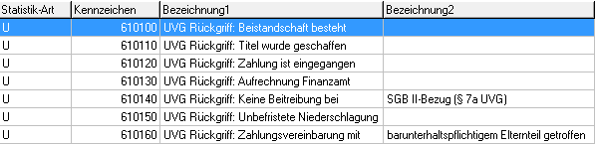

Die erfassten Begriffe müssen mindestens mit dem von-Datum versehen werden, damit sie überhaupt in der Statistik gezählt werden:

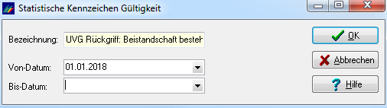

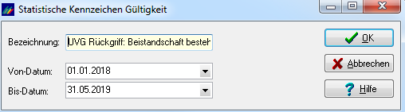

Da diese Statistik eine Jahresstatistik ist, werden die zugeordneten Begriffe im jedem Kalenderjahr gezählt, in dem sie mindestens 1 Tag gültig waren. Beide vorstehenden Beispiele zählen also in den Statistiken 2018 und 2019.

Wird eine der erfassten Rückgriffsbemühungen zwischenzeitlich beendet, muss das bis-Datum eingetragen werden. Jedoch ist folgendes wichtig:

- Wird diese Bemühung innerhalb des gleichen Kalenderjahres erneut ergriffen, muss im vorhandenen Eintrag das bis-Datum wieder entfernt werden.
- Wird eine beendete Bemühung erst in einem folgenden Kalenderjahr erneut ergriffen, bleibt der vorhandene beendete Eintrag unangetastet und es muss für die erneute Bemühung ein erneuter Eintrag mit eigenem Zeitraum angelegt werden.

Bezüglich der einzelnen Begriffe zu den Rückgriffsbemühungen gibt es einige Regeln. Leider sind diese in der offiziellen Statistikbögen nicht sehr ausführlich, so dass hier eine eigene Ergänzung vorgenommen wird (in Kursivschrift):

Beistandschaft besteht | Von- und Bis-Datum sind der Zeitraum, in dem die Beistandschaft besteht. Läuft die Beistandschaft, kann das bis-Datum so lange leer bleiben, der Fall wird dann auch so lange mit diesem Merkmal gezählt.
Titel wurde geschaffen | Als Von- und Bis-Datum ist das Datum des Titels zu erfassen,  egal wer den Titel geschaffen hat
Zahlungen sind eingegangen | Sobald eine Zahlung auf den Rückstand in einem Kalenderjahr eingeht, wird dieser Eintrag angelegt und das Zahlungseingangsdatum als Von-Datum eingetragen.  Es wird empfohlen, beim ersten Zahlungseingang auch im bis-Datum das Datum des Zahlungseingangs einzutragen, da dieses Merkmal ohnehin nur einmal pro Jahr gezählt wird, egal wie viele Zahlungen eingehen. Im Folgejahr ist dann in jedem Fall erst dann ein neuer Eintrag anzulegen, wenn eine weitere Zahlung eingeht.
Aufrechnung Finanzamt | Der Eintrag wird angelegt, wenn im Kalenderjahr mindestens ein Aufrechnungsersuchen beim Finanzamt erfolgt ist. Als Von- und Bis-Datum sollte hier das Datum des Ersuchens eingetragen werden. Weitere Ersuchen im gleichen Kalenderjahr müssen nicht erfasst werden.

Keine Beitreibung bei SGB II-Bezug (§ 7a UVG) | Solange die Voraussetzungen des § 7a UVG gegeben sind, gilt dieses Kennzeichen. Von- und Bis-Datum sollten daher (auch über Jahreswechsel hinaus) eingetragen werden. Analog "Beistandschaft besteht".
Unbefristete Niederschlagung | Sobald "ein Anspruch" im Kalenderjahr unbefristet niedergeschlagen wurde, weil keine Aussicht auf Realisierung mehr bestand, ist dieser Eintrag notwendig. Als Von- und Bis-Datum ist das Datum der Niederschlagung zu erfassen. Weitere Niederschlagungen im gleichen Kalenderjahr sind nicht zu erfassen.
Zahlungsvereinbarung mit barunterhaltspflichtigem  Elternteil getroffen | Wird offiziell nicht erläutert. Es sollte analog "Beistandschaft besteht" verfahren werden: Als Von-Datum das Datum der Zahlungsvereinbarung, Läuft sie zunächst unbefristet weiter, bleibt das Bis-Datum leer. Endet die Vereinbarung (durch Rücknahme oder Erledigung der vereinbarten Zahlung, muss dies als Bis-Datum erfasst werden.

Allgemeines

Speichern von Angaben
Insgesamt wird empfohlen, alle Dialoge und Masken mit OK zu verlassen, da beim Abbrechen zwar auch das Speichern hinterfragt wird, man aber nicht sicher sein kann, dass wirklich gespeichert wird.

Wirksamkeit von Bescheiden
Bei Statistik 1 – Antragsbearbeitung und bei Statistik 3 – Falleinstellung spielt das Datum des jeweiligen Bescheides eine Rolle. Wird ein Bescheid erteilt, das Statistikmerkmal auf dessen Basis erfasst und der Bescheid verliert danach durch ein erfolgreiches Widerspruchsverfahren seine Rechtswirksamkeit, muss der entsprechende Statistikeintrag korrigiert oder ggf. gelöscht werden.

Gewährleistung
Einige Punkte in der UVG-Statistikvorlage der im Auftrag des Bundesfamilienministeriums tätigen Bund-Länder-Arbeitsgruppe sind nach wie vor unklar. Die vorstehende Anleitung beruht auf den Erläuterungen im Statistikbogen, den in diversen Arbeitskreisen diskutierten Definitionsansätzen bzw. auf den Versionsbeschreibungen der Firma PROSOZ.

Diese Beschreibung inkl. der Anlage "Checkliste" ist ein Dokument des Main-Taunus-Kreises und wird über den Landesarbeitskreis Hessen/Thüringen anderen mit PROSOZ 14 plus arbeitenden Jugendämtern ausdrücklich ohne jegliche Gewähr auf Richtigkeit zur Verfügung gestellt.

Anlage: Checkliste UVG-Statistik
Leistungsgewährung | Was ist für die Statistik zu tun / zu beachten?
Erfassung neuer Fall | Vorgangsbeginn und (im MTK) Ende-Zahlungen wie gewohnt erfassen,  aber noch keine Statistik über Falleinstellung eintragen.  Geschlecht beider Elternteile nicht vergessen.
Wiederaktivierung eines  früher eingestellten Falles | Vorgangsbeginn und Ende-Zahlungen anpassen,  aber noch keine Statistik über Falleinstellung eintragen.  Geschlecht beider Elternteile prüfen und ggf. nacherfassen
Antrag ist bearbeitet,  Bescheid wird erstellt | Buchhaltungsaktion anlegen.  Auf korrekten Antragsteller in den Basisdaten achten.  Statistikkennzeichen zur Antragsbearbeitung erfassen –  Ablehnung oder Erstbewilligung mit / ohne SGB-Bezug  des Kindes (lt. Antrag):  Von-Datum = Antragseingang  Bis-Datum = Bescheiddatum  Wenn Einkommen oder Vermögen anzurechnen ist:  Statistik „Zeiträume mit reduziertem Zahlbetrag“  über Buchhaltungsbasisdaten aufrufen und eintragen:  Von-Datum = Beginn Zahlung  Bis-Datum = geplante Einstellung (regelhaft Tag vor Volljährigkeit)
SGB II-Bezug des Kindes  kommt hinzu oder fällt weg | Keine Änderung von Statistikkennzeichen,  Keine Erfassung weiterer Statistikmerkmale
Im Rahmen der jährl. Überprüfung wird die Leistung unterbrochen | Keine Änderung von Statistikkennzeichen  Keine Erfassung weiterer Statistikmerkmale
Grund für Zahlungsreduzierung  fällt weg | Statistik „Zeiträume mit reduziertem Zahlbetrag“ über  Buchhaltungsbasisdaten aufrufen und vorhandenen Eintrag ändern:  Bis-Datum = Tag vor dem Wegfall des Reduzierungsgrundes
Grund für Zahlungsreduzierung kommt hinzu | Statistik „Zeiträume mit reduziertem Zahlbetrag“ über  Buchhaltungsbasisdaten aufrufen und neuen Zeitraum eintragen:  Von-Datum = Beginn der reduzierten Zahlung  Bis-Datum = geplante Einstellung (regelhaft Tag vor Volljährigkeit)
Leistung wird vor geplantem  Ende-Zahlung eingestellt /  aufgehoben | Ende-Zahlungen auf den letzten Leistungstag ändern  und direkt Statistik "Aufhebung der Leistung" eintragen:  Einstellungsdatum = Datum der Aufhebungsentscheidung
Leistung wird zum 12. Lebensjahr vorläufig eingestellt / aufgehoben | Ende-Zahlungen auf den vorläufig letzten Leistungstag ändern  und direkt Statistik "Aufhebung der Leistung" eintragen:  Einstellungsdatum = Datum der Aufhebungsentscheidung
Leistung endet planmäßig mit  Erreichen der Volljährigkeit | Statistik "Aufhebung der Leistung" über Buchhaltungsbasisdaten aufrufen: Einstellungsdatum = Ende-Zahlung

UH-Geltendmachung | Was ist für die Statistik zu tun / zu beachten?
Beistandschaft wird eingeleitet / besteht | Statistikkennzeichen über Rückgriffsbemühung erfassen,  von-Datum = Beginn der Beistandschaft
Beistandschaft wird beendet | Statistikkennzeichen über Rückgriffsbemühung beenden,  bis-Datum = Ende der Beistandschaft
Titel wird geschaffen | Statistikkennzeichen über Rückgriffsbemühung erfassen  von- und bis-Datum = Datum des Titels
Zahlung des Pflichtigen geht ein | Statistikkennzeichen über Rückgriffsbemühung erfassen,  pro Kalenderjahr einmal  von- und bis-Datum = Datum des Zahlungseingangs
Aufrechnungsersuchen  bei Finanzamt wird beantragt | Statistikkennzeichen über Rückgriffsbemühung erfassen,  pro Ersuchen (Antrag) nur einmal  von- und bis-Datum = Datum des Ersuchens
Pflichtiger weist  SGB II - Bezug nach | Statistikkennzeichen über Rückgriffsbemühung erfassen,  von-Datum = Zeitpunkt, ab dem nach § 7a UVG keine Beitreibung möglich ist
SGB II - Bezug des  Pflichtigen endet | Statistikkennzeichen über Rückgriffsbemühung beenden,  bis-Datum = Zeitpunkt, bis zu dem nach § 7a UVG keine Beitreibung möglich war
Forderung ggü. Pflichtigen wird unbefristet niedergeschlagen | Statistikkennzeichen über Rückgriffsbemühung erfassen,  pro Kalenderjahr einmal  von-/bis-Datum = Datum der unbefristeten Niederschlagung
Zahlungsvereinbarung mit dem Pflichtigen wird getroffen | Statistikkennzeichen über Rückgriffsbemühung erfassen,  von-Datum = Beginn der Vereinbarung
Zahlungsvereinbarung mit dem Pflichtigen endet | Statistikkennzeichen über Rückgriffsbemühung beenden,  bis-Datum = Ende der Vereinbarung

